European Radio Show 2017:
Le top de l’industrie radio britannique à Paris

Exceptionnel ! Les « quatre grands » de la radio britannique – BBC, Global, Bauer et Wireless – ouvriront ensemble le Salon Européen de la Radio fin janvier à Paris. L’événement accueillera le Royaume-Uni comme pays à l’honneur durant trois jours, les 29, 30 et 31 Janvier 2017. Près de cent conférences et plus de 100 exposants viendront ponctuer le seul événement entièrement gratuit consacré à la radio en Europe. Découvrez en exclusivité la liste des principales têtes d’affiche européennes qui interviendront sur le show. Vous êtes professionnel de la radio ? Inscrivez-vous vite, c’est GRATUIT et les salles sont déjà bien remplies ! www.salondelaradio.com

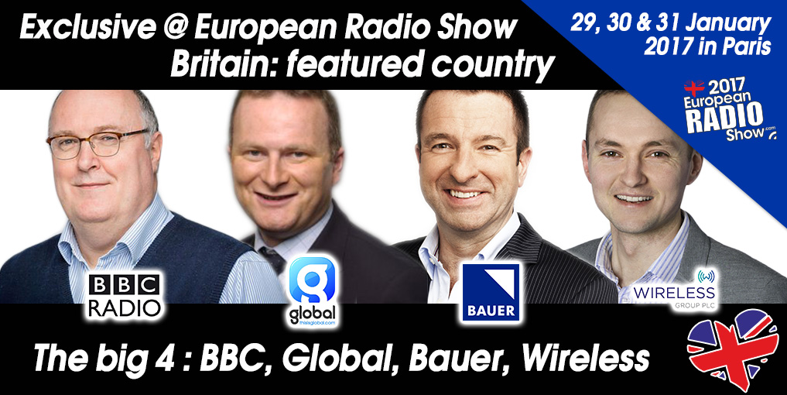

Le Salon de la Radio ouvrira le dimanche 29 Janvier à 11h avec un plateau de choix : Ian O’Neill (UK Department for Culture, Media and Sport), Alan Davey (BBC), Will Harding (Global), Steve Parkinson (Bauer), Vanessa Messad (Wireless Group), Ford Ennals (Digital Radio UK), et Dom Chambers (radios communautaires).
Parmi les nombreux intervenants européens annoncés durant les trois jours : Jimmy Buckland (Wireless Group), Matt Deegan (Fun Kids), Jerry Hill (RAJAR), Michael Hill (RadioPlayer), Miles Palmer (TuneIn), Mark Barber (RadioCentre), Judith Spilsbury (RadioCentre), Yuri Loburets (EGTA), Vincent Sneed (AER), Mark Friend (BBC), Elizabeth Lane (BBC), Will Jackson (RIG, RadioToday), Megan Lazovick (Edison Research), François Giuseppi (RMC), Jean-Marc Dubreuil (WorldDAB), Jonathan Arendt (Jazz FM), Jørn Jensen (NRK), Marcel Regnotto (Ofcom, Switzerland), Carsten Zorger (Digitalradio Büro Deutschland), Jacqueline Bierhorst (Digital Radio Netherlands), Francis Currie (Currie Nordén Research), Denis Florent (Radio Format), Darryl von Däniken (IRF), Graham Dixon (EBU-UER), Alain Artero (.radio)...
De nombreuses autres conférences se tiendront en Français comme les années précédentes.

LISTE DES PRINCIPALES CONFERENCES CONSACREES AU Royaume-Uni ET A L’EUROPE
Dimanche 29 Janvier 2017 - 11h à 12h30 :
Opening Conference - UK: Radio is in the future / Conférence d’ouverture : Royaume-Uni : La radio est dans le futur
UK Department for Communication – Ian O'Neill OBE
BBC Radio – Alan Davey
Global – Will Harding
Bauer – Steve Parkinson
Wireless Group – Vanessa Messad
Community radios – Dom Chambers
Digital Radio UK – Ford Ennals

Dimanche 29 Janvier 2017 – 14h à 15h :
How to attract Millenials? / Comment attirer les Millenials ?
Edison Research - Megan Lazovick
FunKids - Matt Deegan
Bauer – Kiss – Steve Parkinson
BBC Radio – Mark Friend and Elizabeth Lane

Dimanche 29 Janvier 2017 – 15h à 16h :
The genuine dot radio extension / .radio : l'extension authentique
EBU-UER – Alain Artero
EBU-UER – Graham Dixon

Dimanche 29 Janvier 2017 – 16h30 à 17h30 :
Community radio and local contents in the UK and Europe – Radios associatives et contenus locaux au Royaume-Uni et en Europe
Community Radios – Dom Chambers
RIG – Will Jackson
BBC, AIRPI, LAMARC – To be confirmed

Lundi 30 Janvier 2017 – 11h à 12h30 :
Audio and Advertising Research & Regulatory challenges for radio in Europe – Recherche audio et publicitaire, et challenges réglementaires en Europe
EGTA – Yuri Loburets
Radio Centre – Mark Barber
AER – Vincent Sneed
Radio Centre – Judith Spilsbury

Lundi 30 Janvier – 12h15 :
KeyNote – Morning Show Secrets – Les secrets des morning shows
Radio Format – Denis Florent
Currie Nordén – Francis Currie
Currie Nordén – Niklas Nordén

Lundi 30 Janvier – 13h à 14h30 :
Recipes of radio portals for smartphones and cars – Les secrets des portails d’écoute radio
RadioPlayer - Michael Hill
TuneIn – Miles Palmer
Les Indés Radios – Yann Legarson
BBC – BBC iPlayer - Mark Friend

Lundi 30 Janvier 2017 – 14h30 à 15h30 :
Cross views on Radio listening trends in the UK and France – Regards croisés de la mesure de l’écoute radio en France et au Royaume-Uni
RAJAR – Jerry Hill
Médiamétrie – Aurélie Fau

Lundi 30 Janvier 2017 – 14h30 à 15h30 :
New vision for content – Is audio push one key? - Nouvelles visions de contenus - L'audio push est-il l'une des clés ?
International Radio Festival – Darryl von Däniken
Konsole Labs – Maximilian Knop

Mardi 31 Janvier 2017 – 10h à 11h :
Sport and Radio in Europe – Sport et Radio en Europe
Wireless Group / TalkSport – Vanessa Messad
RMC – Francois Giuseppi

Mardi 31 Janvier 2017 – 11h à 13h :
Digital Radio in UK and Europe – La radio numérique au Royaume-Uni et en Europe
France: J-E Valli, Président, Les Indés Radios
France: Jean-Marc Dubreuil, WorldDAB (France)
UK: Jimmy Buckland from Wireless Group
UK: Jonathan Arendt from Jazz FM
Norway: Jørn Jensen from NRK
Switzerland: Marcel Regnotto, Ofcom
Germany: Carsten Zorger, Digitalradio Büro Deutschland
Netherlands: Jacqueline Bierhorst from Digital Radio Netherlands

LES AUTRES EVENEMENTS DU SALON
- Dimanche : Lancement du nom de domaine .radio
- Dimanche : PRIX ON'R BRANDY Radio of the Year –
- Dimanche : RADIOPUB Awards
- Lundi : Radio 2.0
- Lundi : Nocturne et Showcase avec Corson & Emma Daumas
- Mardi : Conférence du WorldDAB

PROGRAMME COMPLET ET INSCRIPTION GRATUITE
Rendez-vous sur le site : www.salondelaradio.com

- Près de cent conférences, tables rondes et keynotes durant 3 jours, dans 5 salles, en Anglais et en Français.
- Plus de 100 exposants sur 4000 mètres carrés
- Accès au salon et aux conférences entièrement gratuit (à l’exception des Radio 2.0) – pré-inscription en ligne obligatoire.

